第四次上机实验

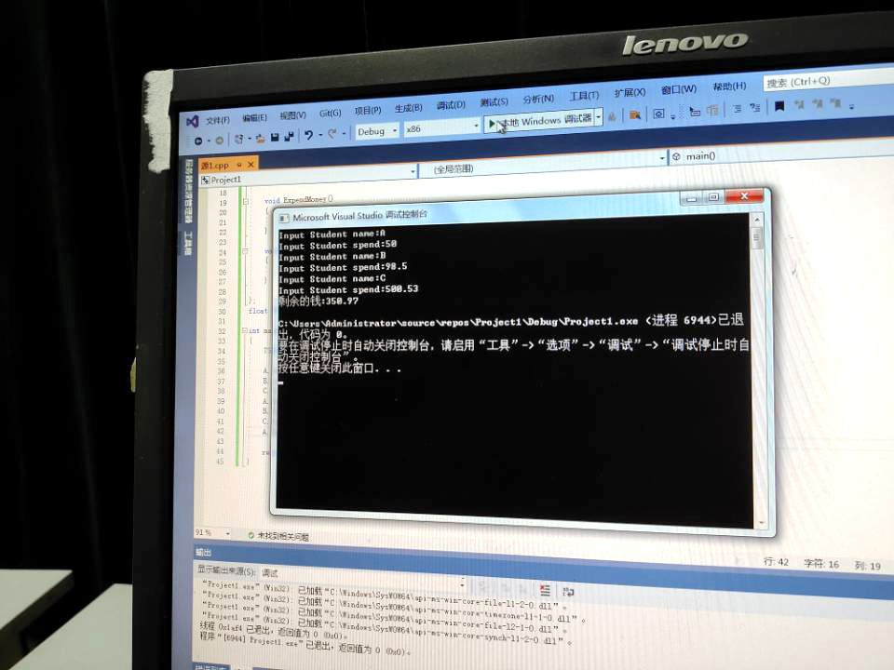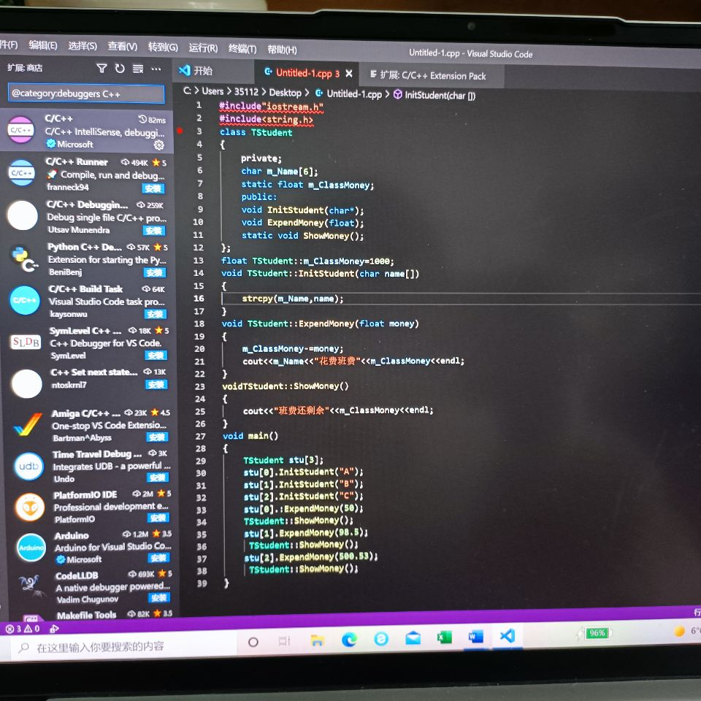

心得：创建了一个TStudent类，该类包括三个函数：initStudent、ExpendMoney和Show Money；采用float m_ClassMone变量作为静态变量，用于储存班级的班费，初始值设为1000；

initStudent（char name[]）主要负责完成学生姓名的初始化；ExpendMoney（float money）主要是负责完成班费的花销计算；Show Money（）主要完成班费余额显示。最后主程序中分别定义ＡＢＣ三个学生，每个学生为一个对象，每个学生的消费班费，最后显示